OTROŠKI PEVSKI ZBOR 1. – 3. razred
UČENJE PESMI  BELE SNEŽINKE  ZUNAJ JE ZIMA IN MRAZ. VEČKRAT Z NEBA PADAJO BELE SNEŽINKE IN POKRIVAJO ZEMLJO.  NAUČILI SE MOMO PESEM, KI GOVORI O TEH BELIH SNEŽINKAH.  POSLUŠAJ POSNETEK PESMI NA POVEZAVI:  https://www.youtube.com/watch?v=i5ZdCjCZtRU  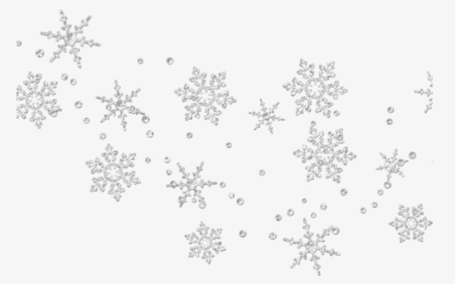  POSLUŠAJ VEČKRAT, DA TI MELODIJA PRIDE V UHO. | POGLEJ SI ŠE BESEDILO PESMI:  BELE SNEŽINKE  ANICA ČERNEJ  BELE SNEŽINKE  ZVEZDICE BELE,  PADAJO, PADAJO  TIHO Z NEBA.  ZVEZDICE BELE  ČUVAJO ZEMLJO,  ČUVAJO V ZEMLJI NAM  SKRITI ZAKLAD.  BELE SNEŽINKE,  BELI METULJČKI,  IŠČEJO, IŠČEJO  POT DO SVETA.  BELI METULJČKI  NOSIJO SANJE,  SANJE IN MISLI  NA ZLATO POMLAD.

